GROHE Essence Keramik Aufsatzspülkasten

GROHE

Eigenschaften

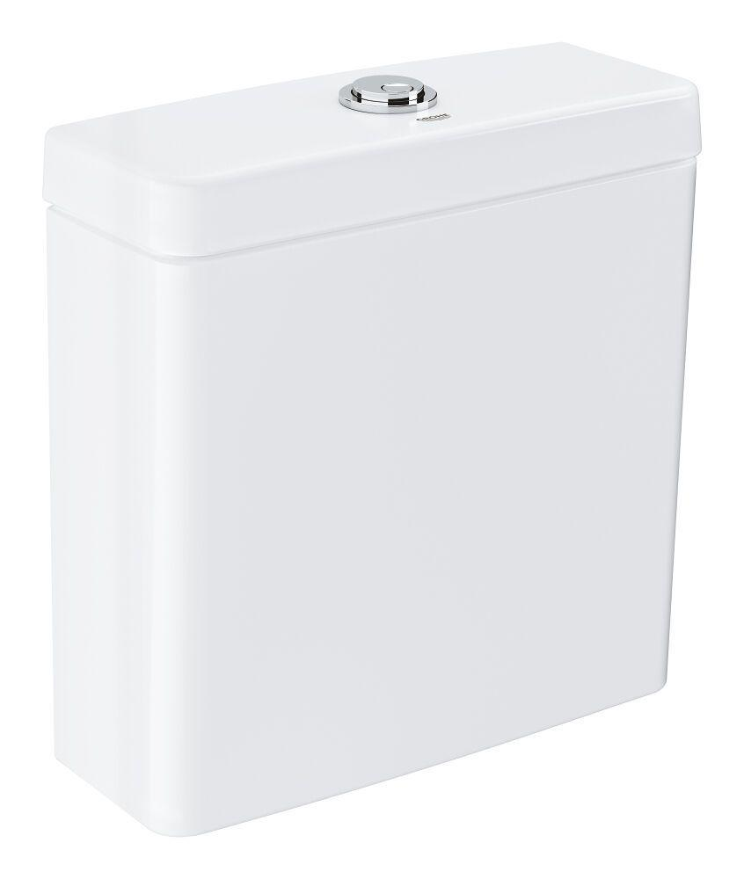

Farbton

weiß

Breite (mm)

400,00

Höhe (mm)

380,00

Tiefe (mm)

157,00

Anschluss

Außengewinde

Bedienung

Druckknopf

Material des Spülkastens

Sonstige

Montageposition des Spülkastens

Tief

Spülung

Zwei Mengen

Werkstoffgüte

Sonstige

Spülvolumen (l)

3,00 - 4,50

Abmessungen Gewindeanschluss Leitungswasser (Inch)

1/2 Zoll, 3/8 Zoll